Opgave Uddannelsesparathed og lovgivningsprocessen

- 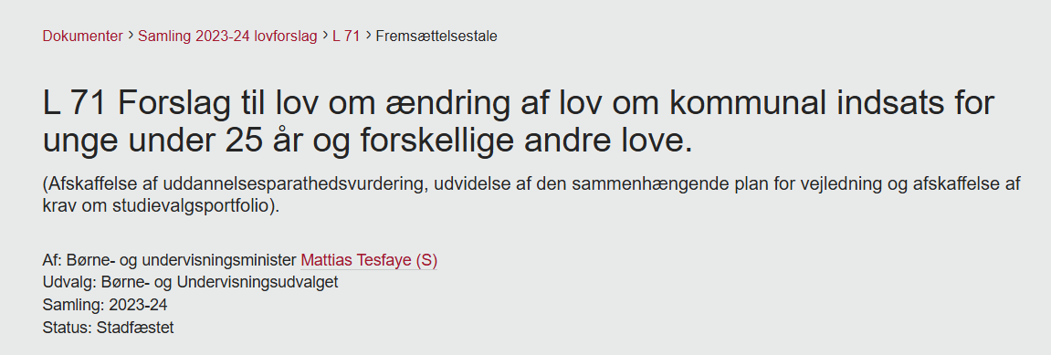
I 2024 vedtog Folketinget en lov om afskaffelsen af uddannelsesparathedsvurderingen i folkeskolen. På folketingets hjemmeside kan du følge med i det lovgivende arbejde fra fremsættelse af lovforslaget over de tre behandlinger af lovforslaget til den endelige lovtekst.
Kilde: Folketinget.dk
Når der bliver vedtaget love i Danmark, kan du på Folketingets hjemmeside følge med i det meste af lovgivningsprocessen.
I denne opgave skal du bruge din viden om lovgivningsprocessen i Danmark til at undersøge en udformningen af en lov i Folketinget.
- Gør rede for lovgivningsprocessen i Danmark og gør rede for hvad uddannelsesparathedsvurdering er og hvordan den har fungeret.
- Find et lovforslag på folketingets hjemmeside fx 'L 71 Forslag til lov om ændring af lov om kommunal indsats for unge under 25 år og forskellige andre love' eller i folkemunde loven om ændring af uddannelsesparathedsvurderingen. (Du søger på L71 i dokumenter under samling 2023/2024).
- Læs fremsættelsestalen. Hvem fremsætter lovforslaget og hvad indeholder lovforslaget ifølge fremsættelsestalen.
- Find tidsplanen for hele lovforslaget. Hvornår blev forslaget 1. behandlet, 2. behandlet og 3. behandlet?
- Klik ind på 1. behandlingen. Her kan du finde ordfører og ministertaler. Udvælg 2-3 ordførere fra forskellige partier. Hvad er de politiske argumenter i forhold til de principielle spørgsmål om lovforslaget?
- Undersøg under 'Udvalgsbehandling' om lovforslaget har været sendt i høring og evt. hvem der har sendt høringssvar. Se under betænkningen om de politiske partier har haft kommentarer under udvalgsarbejdet.
- Find til sidst 3. behandling og se afstemningsresultatet. Hvilke partier stemte for og imod lovforslaget?
- Diskuter om du/I synes det er en fordel eller ulempe for unge, at uddannelsesparathedsvurderingen er afskaffet.
- Hvis unge skulle forsøge at påvirke loven, hvordan kunne de helt konkret gøre dette. Lav en liste med 4 forslag til politiske handlinger som I mener er bedst kan påvirke politikernes beslutninger om lovforslaget. Der skal være både institutionel og situationsbestemt deltagelse.

